**Read me !!**

1. **找到連結 (key) 開啟第一頁**

提示:

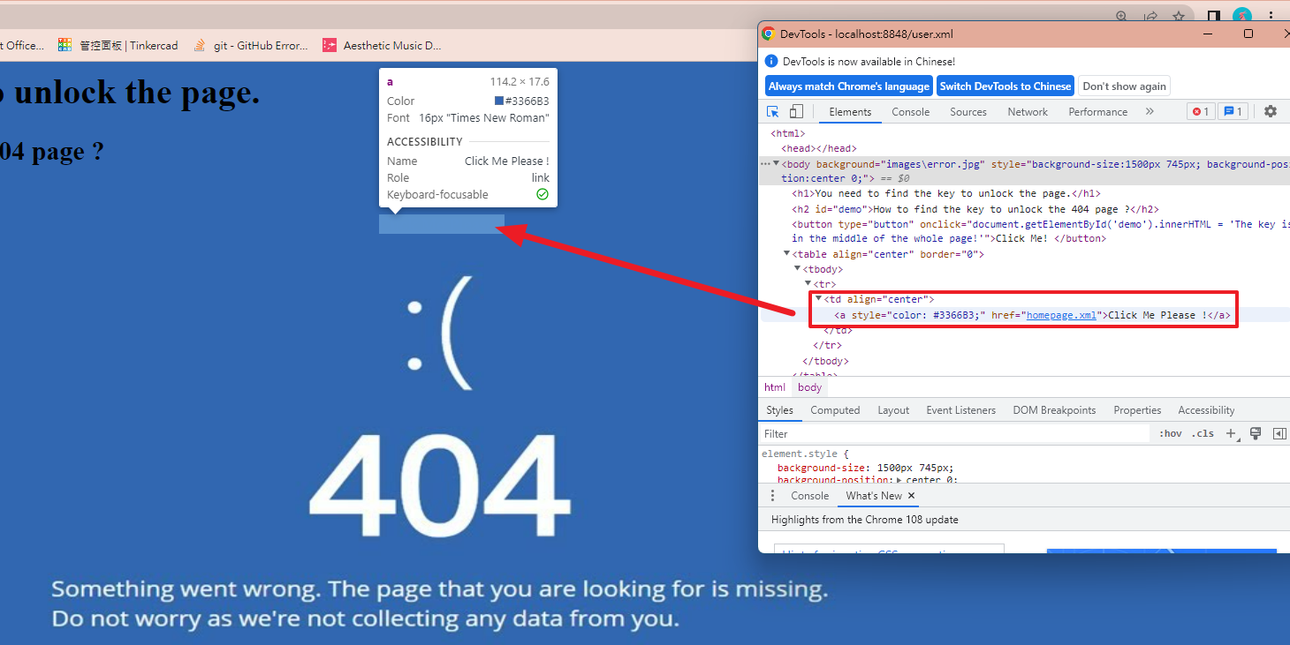

1. **請記得開聲音！！每個頁面都有音樂！**
2. **請點開 user.xml 就可以了!!**

